财政支出项目绩效自评报告
（2024年度）

项目名称：消防公用经费

项目单位：（公章）仁化县消防救援大队

(一级预算单位)

填报人姓名：欧秀华

联系电话：15814983541

填报日期：2025年2月24日

一、基本情况
2024年消防公用经费使用单位为仁化县消防救援大队,本项目为2024年度延续项目，项目的全部经费为地方财政预算经费，年初预算批复总额为193.5万元，主要用于水电费、办公费、手续费、邮电费、差旅费、培训费、办公设备购置费、专用设备购置费、维修（护）费、公务用车运行维护费等日常消防开支，保障了消防日常经费的支出，完善经费保障机制的目标。

二、自评情况
（一）自评结论、分数、等级
1、主要结论
通过对消防公用经费项目在项目决策、项目管理、项目绩效等方面的综合评价，得出如下结论：
消防公用经费项目是经常性项目，本项目通过保障并落实消防经费的开支，加强消防基础设施建设，为县消防救援大队有效履行职责和持续高效发展提供有力的经费支撑，使消防工作顺利开展，从而为社会发展和人民安居乐业创造安全的消防环境。
2、评分结果
仁化县消防救援大队消防公用经费项目自评等级为优，自评分数为100分。

（二）资金使用绩效
1.资金支出情况。
项目资金使用计划执行率达到了专款专用，资金100%到位。支出情况详见表1：
表1：项目资金执行情况统计表
单位：万元
序号 | 一级项目名称 | 二级项目名称 | 年初预算数 | 全年预算数 | 全年执行数 | 预算执行率
1 | 消防救援（消防业务费） | 消防公用经费 | 179 | 193.5 | 193.5 | 100%

- 资金完成绩效目标情况。
消防公用经费实行了有效的管理和使用，项目资金使用计划执行率达到了专款专用。保障了消防日常经费的支出，进行了消防安全宣传教育宣传活动，抓好火灾隐患整治，消防火灾控制率达到95%，挽救人民群众生命财产安全，提升消防应急响应水平，对社会群众的影响力较大。
经费支出符合资金安全管理规定，无违规使用现金或现金支票现象。严格执行财务管理制度，对资金设立专账，做到专款专用，禁止挤占、截留、挪用、保证项目资金全面投入到政府专职队建中。加强检查监督，严格执按各项规章制度执行，确保经费投入使用效果。
- 资金分用途使用绩效。
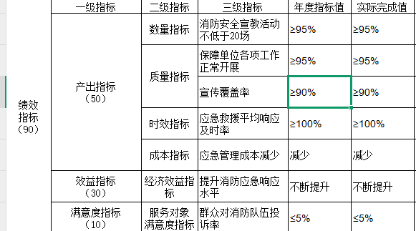
本项目立项依据充分，资金管理和使用严格按照《消防救援队伍预算分类科目》和地方财政有关财务管理制度执行。项目在资金使用年限内按时完成，预算执行率100%，本项目也较好地完成了项目设定的绩效目标。
- 资金使用绩效存在的问题
1、资金使用规划还不够完善。
2、绩效目标设置合理性及命名规范性不足，无法全面反映项目绩效情况

三、改进意见
在项目绩效方面：加强跟踪监控力度，严格把控项目进度。当发现绩效运行目标与预算绩效目标发生偏离时，要及时采取措施予以纠正，促进绩效目标的顺利实现。

